名称 | 涡流传感器定位测速系统
编号
版本

编 制 |  | 工 艺
校 核 |  | 标准化
审 核 |  | 批 准
版本号 | 更改人 | 更改日期 | 更改说明 | 变更编号
A |  |  | 初版创建

目 次
1 机械接口 1
2 电气接口 3
3 校验 7

- 机械接口
（一）涡流传感器
涡流传感器的设备为615*136*100（±2）mm，外壳采用碳钢或铝合金材质，总重量≤15kg，如下图所示：
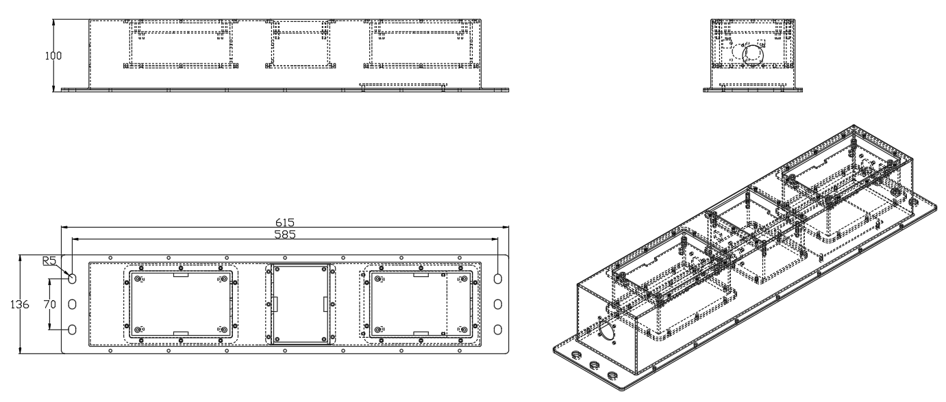
- 电涡流传感器尺寸图
电涡流传感器安装孔直径为10mm，孔数量为6个，孔间距为585mm（x方向）和70mm（z方向）；螺栓规格为M8。
（二）齿槽码牌板
齿槽码牌板的几何尺寸和机械参数：铝合金材质，铝齿板尺寸为：43*100mm，厚度为1mm。空槽尺寸：43*100mm。
- 齿槽码牌板尺寸示意图
齿槽码牌板安装在20*40的铝合金型材上，铝型材利用两个50*50的角钢固定在两个滑轨支座上，其安装示意图如下：
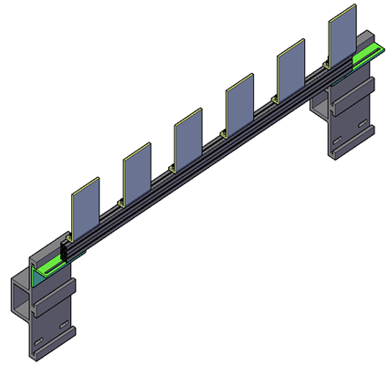
- 齿槽码牌板安装示意图
（三）测速处理单元
测速处理单元的设备为448*133*230（±2）mm，外壳采用铝合金材质，总重量≤10kg，如下图所示：
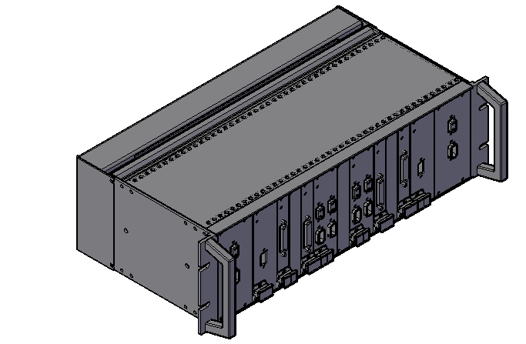
- 测速处理单元示意图
测速处理单元安装孔直径为7mm，孔数量为4个，孔间距为467mm（x方向）和57.5mm（z方向）；螺栓规格为M6，安装座厚度为3mm；安装紧固件设备自带。
- 电气接口
（一）涡流传感器
涡流传感器的电源和通信共用同一个15芯YD28K15TSJ航空插头，电缆采用TRVVPS8x2x0.5双绞屏蔽电缆，最大长度15米。接头端子定义如下：
- 电涡流传感器接口定义
脚号 | 名称 | 功能 | 线色 | 引线规格
1 | PE | 屏蔽地 |  | 内部接外壳
2 | A_24V+ | 电源+ |  | 0.5mm2双绞
3 | A_24V- | 电源- |  | 0.5mm2双绞
4 | OUT1 | 通道1信号 |  | 0.5mm2双绞
5 | P_GND | 信号地
6 | OUT2 | 通道2信号 |  | 0.5mm2双绞
7 | P_GND | 信号地
8 | 485_1B | 调试用的485接口 |  | 0.5mm2双绞
9 | 485_1A
10 | B_24V+ | 电源+ |  | 0.5mm2双绞
11 | B_24V- | 电源- |  | 0.5mm2双绞
12 | 485_2B | 数据485接口 |  | 0.5mm2双绞
13 | 485_2A
14 | OUT3 | 通道3信号 |  | 0.5mm2双绞
15 | P_GND | 信号地
（二）齿槽码牌板
齿槽码牌板无电气接口。
（三）测速处理单元
1.电源接口
测速处理单元的电源接口采用DP2芯公座，其接口定义如下：
- 测速处理单元电源接口定义
序号 | 名称 | 功能 | 导线线规 | 目标设备
1 | DC110V+ | 110V+ | 0.5mm²导线 | DC110+电源输入
2 | DC110V- | 110V- | 0.5mm²导线 | DC110-电源输入
2.以太网通信接口
测速处理单元的以太网通信接口采用M12接口，其接口定义如下：
- 测速处理单元以太网接口定义
序号 | 名称 | 功能 | 导线线规 | 目标设备
1 | TD+ | 发送正 | M12电缆 | 车辆控制系统
2 | RD+ | 接收正 |  | 车辆控制系统
3 | TD- | 发送负 |  | 车辆控制系统
4 | RD- | 接收负 |  | 车辆控制系统
以太网采用TRDP协议进行传输。
1）IP地址分配

设备 | IP地址 | 子网掩码
网关 | 192.168.0.6(待定)
定位测速系统 | 192.168.0.8(待定)
2）TRDP ComId分配

ComId | 组播地址 | 大小byte | 周期ms | QOS | TTL | 传输方向 | SPU | EGWM | 备注
1080  （待定） | 239.255.1.8:17224  （待定） | 14+40 | 100 | 5 | 32 | 定位测速系统→网关 | 源 | 宿 | 状态端口
3）TRDP报文头部固定字节定义

字节偏移BYTE | Bit7 | Bit6 | Bit5 | Bit4 | Bit3 | Bit2 | Bit1 | Bit0 | 备注
 | 序号计数：每发送1个报文，计数加1
 | 协议版本：报文协议的版本号。固定为0x0100
 | 通信模式：推模式标识，固定为0x5064。
 | 通信端口：通信端口号。
 | 列车静态拓扑序列：用于标识静态网络拓扑的序列，随列车网络组成不同而改变，编组内通信为0，跨编组通信时为当前网络的etbTopoCnt。
 | 列车运行拓扑序列：用于标识运行状态下网络拓扑的序列，随列车运行方向不同而改变。编组内通信为0，跨编组通信时为当前网络的opTrnTopoCnt。
 | 应用数据长度：实际应用数据的长度，不包括报文首部，也不包括末尾添0补充至4字节整数倍的数据长度。
 | 保留字段，用于后续扩展，目前固定为0。
 | 应答数据通信端口标识：推模式下固定为0。
 | 应答数据通信IP地址：推模式下固定为0。
 | 首部数据校验和：过程数据报文首部校验和，计算方法参照附录A
4）TRDP协议
定位测速系统发送给网关
定位测速系统状态端口ID:1080
说明：前40字节为TRDP报头部分，见TRDP报文头部固定字节定义，不再列举。

字偏移 | BIT15 | BIT14 | BIT13 | BIT12 | BIT11 | BIT10 | BIT9 | BIT8 | BIT7 | BIT6 | BIT5 | BIT4 | BIT3 | BIT2 | BIT1 | BIT0
 | 生命信号
 | ―― | ―― | ―― | ―― | ―― | ―― | ―― | ―― | ―― | ―― | ―― | ―― | ―― | ―― | 反向 | 正向
 | 相对位置，单位mm
 | 当前速度，cm/s
 | 预留，写0
 | 预留，写0
 | 预留，写0
 | CRC16-XMODEM校验，校验字0-6

3.光纤接口
测速处理单元有两对光纤接口，a、650nm :AFBR-1629Z（发射）和AFBR-2529Z（接收）；b、820nm: HFBR-1414TZ（发射）和HFBR-2418TZ（接收）。C、1310nm：LC接口。
4.信号采集接口
测速处理单元信号采集接口采用DB15接口，其接口定义如下：
- 信号采集接口定义
脚号 | 名称 | 功能 | 引线规格 | 目标设备
1 | PE | 屏蔽地 | 屏蔽层 | 传感器连接器1
8 | A_24V+ | 电源+ | 0.5mm²双绞线 | 传感器连接器2
7 | A_24V- | 电源- | 0.5mm²双绞线 | 传感器连接器3
4 | IN1 | 通道1信号 | 0.5mm²双绞线 | 传感器连接器4
11 | P_GND | 信号地 |  | 传感器连接器5
5 | IN2 | 通道2信号 | 0.5mm²双绞线 | 传感器连接器6
12 | P_GND | 信号地 |  | 传感器连接器7
10 | 485_1B | 调试用485 | 0.5mm²双绞线 | 传感器连接器8
3 | 485_1A |  |  | 传感器连接器9
15 | B_24V+ | 电源+ | 0.5mm²双绞线 | 传感器连接器10
14 | B_24V- | 电源- | 0.5mm²双绞线 | 传感器连接器11
9 | 485_2B | 数据485接口 | 0.5mm²双绞线 | 传感器连接器12
2 | 485_2A |  |  | 传感器连接器13
6 | IN3 | 通道3信号 | 0.5mm²双绞线 | 传感器连接器14
13 | P_GND | 信号地 |  | 传感器连接器15

5.CAN通讯接口
测速处理单元的CAN通讯接口采用DB9接口，其接口定义如下图：
- CAN通讯接口定义
脚号 | 名称 | 功能 | 引线规格 | 目标设备
1 | ZS_O1 | 对PGND输出 | 0.5mm²双绞线 | 车辆控制系统
6 | PGND |  |  | 车辆控制系统
2 | ZS_O2 |  | 0.5mm²双绞线 | 车辆控制系统
7 | PGND |  |  | 车辆控制系统
3 | CAN1H | CAN接口 | 0.5mm²双绞线 | 车辆控制系统
8 | CAN1L |  | 0.5mm²双绞线 | 车辆控制系统
9 | 485+ | 485接口 | 0.5mm²双绞线 | 车辆控制系统
4 | 485- |  | 0.5mm²双绞线 | 车辆控制系统
5 | GND | 接地 | 0.5mm²双绞线 | 车辆控制系统
其中，ZS_O1和ZS_O2是对PGND输出24V，驱动能力为500mA的电平信号。
通信规范如下：
CAN标准：2.0B
通讯接口：使用光电隔离的CAN总线
通讯电缆：屏蔽双绞数据线
通讯速率：500Kbit/s
通讯周期：100ms(由涡流控制系统自主按100ms周期发送数据)
帧类型：标准帧
帧ID：可配置
通讯数据格式如下：
- CAN通讯数据格式
字节偏置 | 位偏置 | 信号名称 | 信号说明
0 |  | 帧头 | 0x5F
1 |  | 生命信号 | 0-255，每周期+1
2 |  | 方向 | 0-反向，1-正向
3 |  | 相对位置高字节 | 相对位置，单位mm
4 |  | 相对位置低字节
5 |  | 速度高字节 | 速度，单位cm/s
6 |  | 速度低字节
7 |  | 预留 | 0
8 |  | 预留 | 0
9 |  | 预留 | 0
10 |  | 预留 | 0
11 |  | 预留 | 0
12 |  | 预留 | 0
13 |  | 校验 | 1-12字节CRC8校验
14 |  | 帧尾 | 0xA5
- 校验
（1）CRC8校验
uint8_t CRC8_Table(uint8_t *dat, uint8_t counter)
{
uint8_t crc8 = 0;

for( ; counter > 0; counter--)
{
crc8 = crc_array[crc8^*dat++]; //查表得到CRC码
}
return crc8;
}

uint8_t crc_array[256] =
{
0x00,0x31,0x62,0x53,0xc4,0xf5,0xa6,0x97,0xb9,0x88,0xdb,0xea,0x7d,0x4c,0x1f,0x2e,
0x43,0x72,0x21,0x10,0x87,0xb6,0xe5,0xd4,0xfa,0xcb,0x98,0xa9,0x3e,0x0f,0x5c,0x6d,
0x86,0xb7,0xe4,0xd5,0x42,0x73,0x20,0x11,0x3f,0x0e,0x5d,0x6c,0xfb,0xca,0x99,0xa8,
0xc5,0xf4,0xa7,0x96,0x01,0x30,0x63,0x52,0x7c,0x4d,0x1e,0x2f,0xb8,0x89,0xda,0xeb,
0x3d,0x0c,0x5f,0x6e,0xf9,0xc8,0x9b,0xaa,0x84,0xb5,0xe6,0xd7,0x40,0x71,0x22,0x13,
0x7e,0x4f,0x1c,0x2d,0xba,0x8b,0xd8,0xe9,0xc7,0xf6,0xa5,0x94,0x03,0x32,0x61,0x50,
0xbb,0x8a,0xd9,0xe8,0x7f,0x4e,0x1d,0x2c,0x02,0x33,0x60,0x51,0xc6,0xf7,0xa4,0x95,
0xf8,0xc9,0x9a,0xab,0x3c,0x0d,0x5e,0x6f,0x41,0x70,0x23,0x12,0x85,0xb4,0xe7,0xd6,
0x7a,0x4b,0x18,0x29,0xbe,0x8f,0xdc,0xed,0xc3,0xf2,0xa1,0x90,0x07,0x36,0x65,0x54,
0x39,0x08,0x5b,0x6a,0xfd,0xcc,0x9f,0xae,0x80,0xb1,0xe2,0xd3,0x44,0x75,0x26,0x17,
0xfc,0xcd,0x9e,0xaf,0x38,0x09,0x5a,0x6b,0x45,0x74,0x27,0x16,0x81,0xb0,0xe3,0xd2,
0xbf,0x8e,0xdd,0xec,0x7b,0x4a,0x19,0x28,0x06,0x37,0x64,0x55,0xc2,0xf3,0xa0,0x91,
0x47,0x76,0x25,0x14,0x83,0xb2,0xe1,0xd0,0xfe,0xcf,0x9c,0xad,0x3a,0x0b,0x58,0x69,
0x04,0x35,0x66,0x57,0xc0,0xf1,0xa2,0x93,0xbd,0x8c,0xdf,0xee,0x79,0x48,0x1b,0x2a,
0xc1,0xf0,0xa3,0x92,0x05,0x34,0x67,0x56,0x78,0x49,0x1a,0x2b,0xbc,0x8d,0xde,0xef,
0x82,0xb3,0xe0,0xd1,0x46,0x77,0x24,0x15,0x3b,0x0a,0x59,0x68,0xff,0xce,0x9d,0xac,
};

（2）CRC16-XMODEM校验
static const uint16_t crc_xmodem_table[16] =
{
0x0000,0x1021,0x2042,0x3063,0x4084,0x50a5,0x60c6,0x70e7,
0x8108,0x9129,0xa14a,0xb16b,0xc18c,0xd1ad,0xe1ce,0xf1ef
};

/******************************************************
函数名称：CRC_XMODEM
函数功能：CRC_XMODEM计算
输入参数：校验数据，校验长度
输出参数：校验和
编写目期：2021.02.10
******************************************************/
uint16_t CRC_XMODEM(uint8_t *ptr, uint16_t len)
{
uint16_t crc = 0;
uint8_t dat;
int i = 0;

while(len-- != 0)
{
dat = (uint8_t)(((uint8_t)(crc/256))/16);
crc <<= 4;
crc ^= crc_xmodem_table[dat^ptr[i]/16];
dat = (uint8_t)(((uint8_t)(crc/256))/16);
crc <<= 4;
crc ^= crc_xmodem_table[(dat^ptr[i])&0x0F];
i++;
}
return crc;
}
（3）CRC32校验
/* The FCS-32 generator polynomial:
* x**0 + x**1 + x**2 + x**4 + x**5 + x**7 + x**8 + x**10 + x**11 +
* x**12 + x**16 + x**22 + x**23 + x**26 + x**32.
*/

static const UINSIGNED32 fcstab[256] =
{
0x00000000, 0x77073096, 0xee0e612c, 0x990951ba,
0x076dc419, 0x706af48f, 0xe963a535, 0x9e6495a3,
0x0edb8832, 0x79dcb8a4, 0xe0d5e91e, 0x97d2d988,
0x09b64c2b, 0x7eb17cbd, 0xe7b82d07, 0x90bf1d91,
0x1db71064, 0x6ab020f2, 0xf3b97148, 0x84be41de,
0x1adad47d, 0x6ddde4eb, 0xf4d4b551, 0x83d385c7,
0x136c9856, 0x646ba8c0, 0xfd62f97a, 0x8a65c9ec,
0x14015c4f, 0x63066cd9, 0xfa0f3d63, 0x8d080df5,
0x3b6e20c8, 0x4c69105e, 0xd56041e4, 0xa2677172,
0x3c03e4d1, 0x4b04d447, 0xd20d85fd, 0xa50ab56b,
0x35b5a8fa, 0x42b2986c, 0xdbbbc9d6, 0xacbcf940,
0x32d86ce3, 0x45df5c75, 0xdcd60dcf, 0xabd13d59,
0x26d930ac, 0x51de003a, 0xc8d75180, 0xbfd06116,
0x21b4f4b5, 0x56b3c423, 0xcfba9599, 0xb8bda50f,
0x2802b89e, 0x5f058808, 0xc60cd9b2, 0xb10be924,
0x2f6f7c87, 0x58684c11, 0xc1611dab, 0xb6662d3d,
0x76dc4190, 0x01db7106, 0x98d220bc, 0xefd5102a,
0x71b18589, 0x06b6b51f, 0x9fbfe4a5, 0xe8b8d433,
0x7807c9a2, 0x0f00f934, 0x9609a88e, 0xe10e9818,
0x7f6a0dbb, 0x086d3d2d, 0x91646c97, 0xe6635c01,
0x6b6b51f4, 0x1c6c6162, 0x856530d8, 0xf262004e,
0x6c0695ed, 0x1b01a57b, 0x8208f4c1, 0xf50fc457,
0x65b0d9c6, 0x12b7e950, 0x8bbeb8ea, 0xfcb9887c,
0x62dd1ddf, 0x15da2d49, 0x8cd37cf3, 0xfbd44c65,
0x4db26158, 0x3ab551ce, 0xa3bc0074, 0xd4bb30e2,
0x4adfa541, 0x3dd895d7, 0xa4d1c46d, 0xd3d6f4fb,
0x4369e96a, 0x346ed9fc, 0xad678846, 0xda60b8d0,
0x44042d73, 0x33031de5, 0xaa0a4c5f, 0xdd0d7cc9,
0x5005713c, 0x270241aa, 0xbe0b1010, 0xc90c2086,
0x5768b525, 0x206f85b3, 0xb966d409, 0xce61e49f,
0x5edef90e, 0x29d9c998, 0xb0d09822, 0xc7d7a8b4,
0x59b33d17, 0x2eb40d81, 0xb7bd5c3b, 0xc0ba6cad,
0xedb88320, 0x9abfb3b6, 0x03b6e20c, 0x74b1d29a,
0xead54739, 0x9dd277af, 0x04db2615, 0x73dc1683,
0xe3630b12, 0x94643b84, 0x0d6d6a3e, 0x7a6a5aa8,
0xe40ecf0b, 0x9309ff9d, 0x0a00ae27, 0x7d079eb1,
0xf00f9344, 0x8708a3d2, 0x1e01f268, 0x6906c2fe,
0xf762575d, 0x806567cb, 0x196c3671, 0x6e6b06e7,
0xfed41b76, 0x89d32be0, 0x10da7a5a, 0x67dd4acc,
0xf9b9df6f, 0x8ebeeff9, 0x17b7be43, 0x60b08ed5,
0xd6d6a3e8, 0xa1d1937e, 0x38d8c2c4, 0x4fdff252,
0xd1bb67f1, 0xa6bc5767, 0x3fb506dd, 0x48b2364b,
0xd80d2bda, 0xaf0a1b4c, 0x36034af6, 0x41047a60,
0xdf60efc3, 0xa867df55, 0x316e8eef, 0x4669be79,
0xcb61b38c, 0xbc66831a, 0x256fd2a0, 0x5268e236,
0xcc0c7795, 0xbb0b4703, 0x220216b9, 0x5505262f,
0xc5ba3bbe, 0xb2bd0b28, 0x2bb45a92, 0x5cb36a04,
0xc2d7ffa7, 0xb5d0cf31, 0x2cd99e8b, 0x5bdeae1d,
0x9b64c2b0, 0xec63f226, 0x756aa39c, 0x026d930a,
0x9c0906a9, 0xeb0e363f, 0x72076785, 0x05005713,
0x95bf4a82, 0xe2b87a14, 0x7bb12bae, 0x0cb61b38,
0x92d28e9b, 0xe5d5be0d, 0x7cdcefb7, 0x0bdbdf21,
0x86d3d2d4, 0xf1d4e242, 0x68ddb3f8, 0x1fda836e,
0x81be16cd, 0xf6b9265b, 0x6fb077e1, 0x18b74777,
0x88085ae6, 0xff0f6a70, 0x66063bca, 0x11010b5c,
0x8f659eff, 0xf862ae69, 0x616bffd3, 0x166ccf45,
0xa00ae278, 0xd70dd2ee, 0x4e048354, 0x3903b3c2,
0xa7672661, 0xd06016f7, 0x4969474d, 0x3e6e77db,
0xaed16a4a, 0xd9d65adc, 0x40df0b66, 0x37d83bf0,
0xa9bcae53, 0xdebb9ec5, 0x47b2cf7f, 0x30b5ffe9,
0xbdbdf21c, 0xcabac28a, 0x53b39330, 0x24b4a3a6,
0xbad03605, 0xcdd70693, 0x54de5729, 0x23d967bf,
0xb3667a2e, 0xc4614ab8, 0x5d681b02, 0x2a6f2b94,
0xb40bbe37, 0xc30c8ea1, 0x5a05df1b, 0x2d02ef8d
};
/*******************************************************************************
* GLOBAL FUNCTION DEFINITIONS
*/
/**
* @internal
* Computes and returns a 32-bit FCS.
*
* @param buf Input buffer
* @param len Length of input buffer
* @param fcs Initial (seed) value for the FCS calculation
*
* @return Computed fcs value
*/
static UNSIGNED32 fcs32(const UNSIGNED8 buf[], UNSIGNED32 len)
{
UNSIGNED32 i, fcs;
fcs = 0xFFFFFFFF;
for (i=0; i < len; i++)
{
fcs = (fcs >> 8)^fcstab[(fcs ^ buf[i]) & 0xff];
}
return (fcs ^ 0xffffffff);
}
头部FCS添加至头部末尾，以小端存储添加。
（4）以太网数据包格式信息
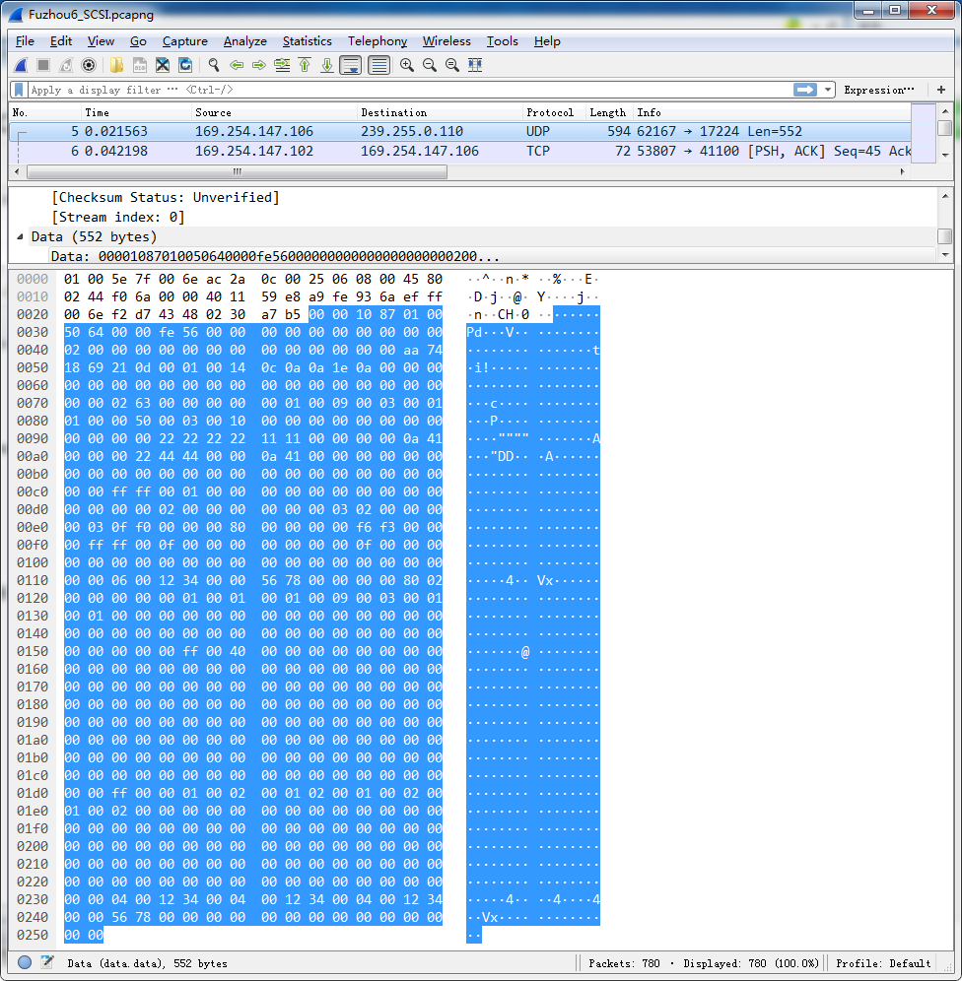
图5
首部校验计算规则为：报文头部固定40个字节前36个字节进行CRC-32算法计算，如下所示：
如输入值HEX：00 00 10 87 01 00 50 64 00 00 FE 56 00 00 00 00 00 00 00 00 00 00 02 00 00 00 00 00 00 00 00 00 00 00 00 00 AA 74 18 69(红色为校验部分)
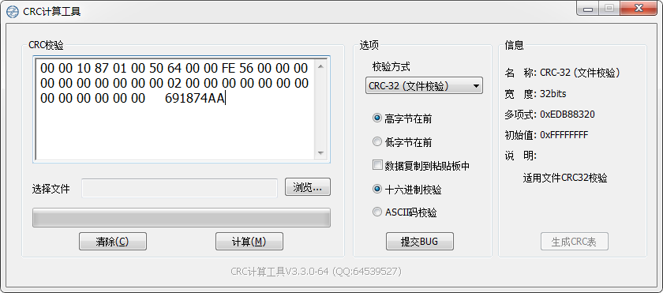
图6

